Сатиева Р.Р.
Реализация межпредметных связей
в процессе изобразительной деятельности
(на примере предметов: работа в материале и живопись)

Как уже известно, все предметы изобразительной деятельности неотрывно связаны между собой. Но у каждой дисциплины есть свои задачи.
Основной акцент в интегрированном уроке приходится не столько на усвоение знаний о взаимосвязи явлений и предметов, сколько на развитие образного мышления. Интегрированные уроки также предполагают обязательное развитие творческой активности учащихся. Это позволяет использовать содержание всех учебных предметов, привлекать сведения из различных областей науки, культуры, искусства, обращаясь к явлениям и событиям окружающей жизни.
Связь между предметами художественных дисциплин позволяет лучше раскрыть тему урока. Сегодня мне хотелось бы показать, как идет реализация межпредметных связей в процессе изобразительной деятельности на примере предметов: работа в материале и живопись.
К примеру, мы с детьми по предмету "Работа в материале" проходили роспись по ткани - батик. Задачи в данной работе были такие же, как и в живописи: Цветовое решение композиции, использование работы с оттенками, вливание цвета в цвет, цветовые и тоновые растяжки, солевой эффект.
Или другое задание по тому же предмету - выполнение картины из цветов в технике Шерстяная акварель или ее еще называют шерстяная живопись. Эта техника несложная и немного напоминает рисование акварельными красками. Картины, созданные в этой технике, очень нежные. В них обычно нет острых и четких линий, ярких цветов. И по своему внешнему виду, по переходам оттенков картины из шерсти напоминают именно акварельные рисунки. И задачи поставлены в такой работе такие же как в живописи: работа с цветом. Единственное, что различает предметы Работа в материале и Живопись - это используемые материалы. И в шерстяной акварели фактически невозможно совершить ошибку, можно просто убрать неудавшийся кусочек шерсти, что не скажешь о настоящей акварели, где при серьезной ошибке придется все перерисовывать заново.
Если говорить о предмете Работа в материале в общем, то на данном предмете идет реализация межпредметных связей не только с живописью, но и с другими видами изобразительной деятельности: скульптурой (лепка игрушек из глины), рисунком, графикой (выполнение эскизов, гравюра), беседой об искусстве (изучение истории возникновения техники и творчества художников).
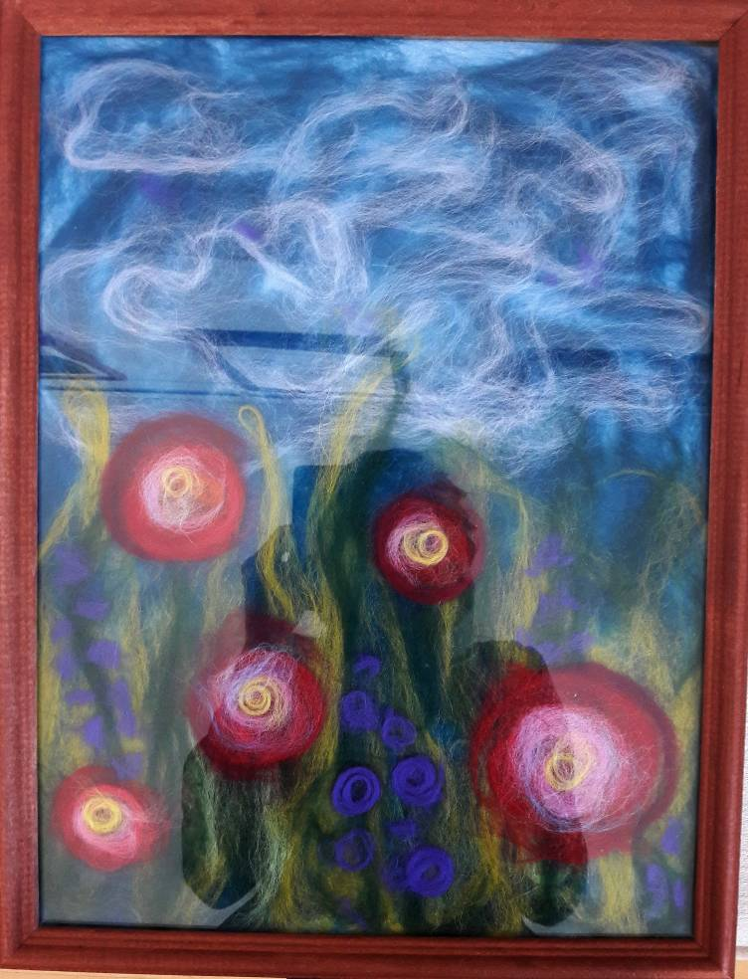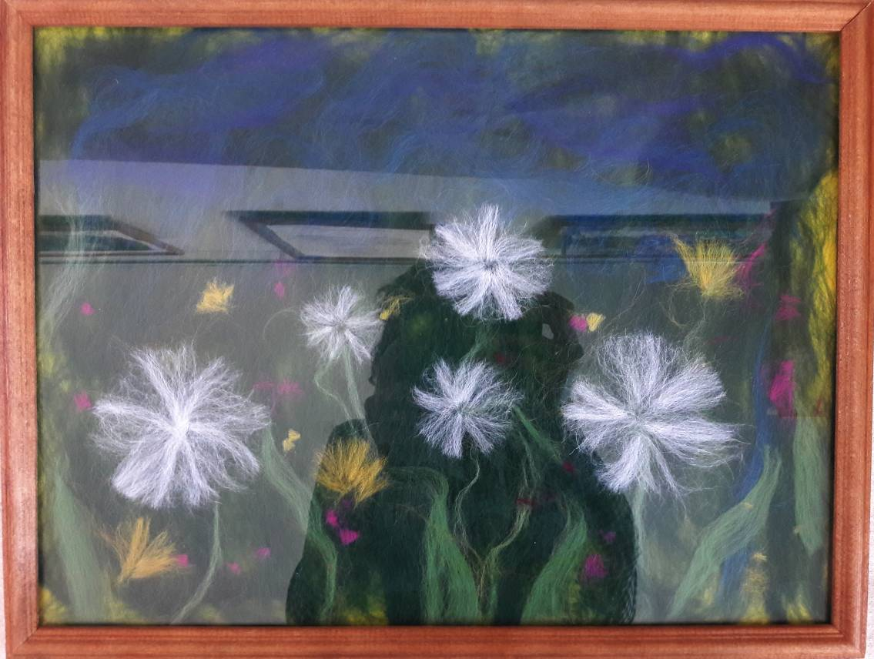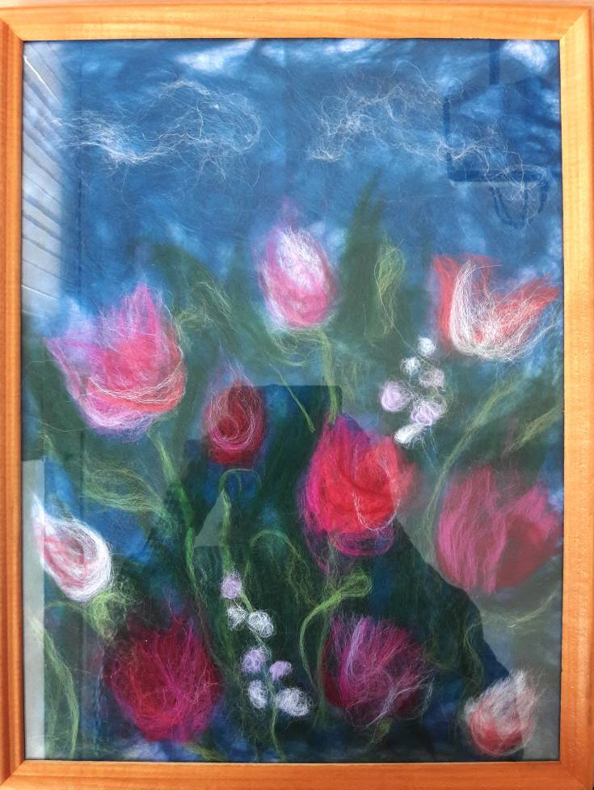Примеры детских работ.

